

**Об утверждении регламентов государственных услуг**

***Утративший силу***

Постановление акимата Карагандинской области от 20 августа 2019 года № 49/02. Зарегистрировано Департаментом юстиции Карагандинской области 26 августа 2019 года № 5443. Утратило силу постановлением акимата Карагандинской области от 14 апреля 2020 года № 23/01

      Сноска. Утратило силу постановлением акимата Карагандинской области от 14.04.2020 № 23/01 (вводится в действие по истечении десяти календарных дней после дня его первого официального опубликования).

      В соответствии c Законами Республики Казахстан от 23 января 2001 года "О местном государственном управлении и самоуправлении в Республике Казахстан", от 15 апреля 2013 года "О государственных услугах", приказом Министра индустрии и инфраструктурного развития Республики Казахстан от 4 мая 2019 года № 274 "О внесении изменений и дополнений в приказ Министра по инвестициям и развитию Республики Казахстан от 28 апреля 2015 года № 501 "Об утверждении стандартов государственных услуг в сфере геологии и пользования водными ресурсами" (зарегистрирован в Реестре государственной регистрации нормативных правовых актов № 18656), акимат Карагандинской области ПОСТАНОВЛЯЕТ:

      1. Утвердить регламенты следующих государственных услуг:

      1) регламент государственной услуги "Выдача заключения об отсутствии или малозначительности полезных ископаемых в недрах под участком предстоящей застройки" согласно приложению 1 к настоящему постановлению;

      2) регламент государственной услуги "Выдача разрешения на застройку территорий залегания полезных ископаемых" согласно приложению 2 к настоящему постановлению;

      3) регламент государственной услуги "Выдача лицензии на старательство" согласно приложению 3 к настоящему постановлению;

      2. Государственному учреждению "Управление промышленности и индустриально-инновационного развития Карагандинской области" принять необходимые меры, вытекающие из настоящего постановления.

      3. Признать утратившими силу некоторые постановления акимата Карагандинской области согласно приложению 4 к настоящему постановлению.

      4. Контроль за исполнением настоящего постановления возложить на курирующего заместителя акима области.

      5. Постановление "Об утверждении регламентов государственных услуг" вводится в действие по истечении десяти календарных дней после дня его первого официального опубликования.

|  |  |
| --- | --- |
| *Аким Карагандинской области* | *Е. Кошанов* |

|  |  |
| --- | --- |
|  | Приложение 1 к постановлению акимата Карагандинской области от "___" ________2019 года № _____ |

**Регламент государственной услуги "Выдача заключения об отсутствии или малозначительности полезных ископаемых в недрах под участком предстоящей застройки"**

**Глава 1. Общие положения**

      1. Государственная услуга "Выдача заключения об отсутствии или малозначительности полезных ископаемых в недрах под участком предстоящей застройки" (далее – государственная услуга) оказывается местным исполнительным органом области (далее – услугодатель), на основании стандарта государственной услуги "Выдача заключения об отсутствии или малозначительности полезных ископаемых в недрах под участком предстоящей застройки", утвержденного приказом Министра по инвестициям и развитию Республики Казахстан от 28 апреля 2015 года № 501"Об утверждении стандартов государственных услуг в сфере геологии и пользования водными ресурсами" (далее – Стандарт), (зарегистрирован в Реестре государственной регистрации нормативных правовых актов № 11452).

      Прием заявлений и выдача результатов оказания государственной услуги осуществляется через веб-портал "электронного правительства" www.egov.kz (далее – портал).

      2. Форма оказания государственной услуги: электронная (полностью автоматизированная).

      3. Результат государственной услуги - заключение об отсутствии или малозначительности полезных ископаемых в недрах под участком предстоящей застройки или письмо-уведомление о наличии полезных ископаемых под площадью предстоящей застройки либо письменный мотивированный ответ об отказе в оказании государственной услуги в случае и по основанию, предусмотренных пунктом 10 Стандарта (далее - результат государственной услуги).

      Форма предоставления результата оказания государственной услуги: электронная.

**Глава 2. Описание порядка действий структурных подразделений (работников) услугодателя в процессе оказания государственной услуги**

      4. Основанием для начала процедуры (действия) по оказанию государственной услуги является предоставление заявления и документов физическими и юридическими лицами (далее – Услугополучатель) услугодателю, предусмотренным пунктом 9 Стандарта.

      5. Содержание каждой процедуры (действия), входящей в состав процесса оказания государственной услуги, длительность его выполнения:

      1) принятие и регистрация документов сотрудником канцелярии услугодателя при подаче услугополучателем всех необходимых документов посредством портала, направление руководству - 15 (пятнадцать) минут;

      результат - принятие и регистрация документов сотрудником канцелярии;

      2) рассмотрение руководством документов услугополучателя и определение структурного подразделения услугодателя - 1 (один) час;

      результат – резолюция руководства услугодателя и направление документов в структурное подразделение услугодателя;

      3) определение ответственного исполнителя руководителем структурного подразделения услугодателя - 1 (один) час;

      результат - определение руководителем структурного подразделения ответственного исполнителя;

      4) рассмотрение ответственным исполнителем предоставленных документов на полноту, направление документов на согласование в республиканское государственное учреждение "Центрально - Казахстанский межрегиональный Департамент геологии и недропользования Комитета геологии и недропользования Министерства индустрии и инфраструктурного развития Республики Казахстан "Центрказнедра" в городе Караганде" (далее - МД "Центрказнедра"), после согласования оформление результата государственной услуги ответственным исполнителем, предусмотренных пунктом 10 Стандарта - 8 (восемь) рабочих дней;

      результат - оформление результата государственной услуги ответственным исполнителем;

      5) визирование проекта результата государственной услуги руководителем структурного подразделения – 1 (один) час;

      результат - завизированный проект результата государственной услуги руководителем структурного подразделения;

      6) подписание результата государственной услуги руководством – 1 (один) час;

      результат – подписанный руководством результат государственной услуги.

      На портале результат оказания государственной услуги направляется услугополучателю в "личный кабинет" в форме электронного документа, подписанного электронной цифровой подписью (далее – ЭЦП) уполномоченного лица услугодателя.

**Глава 3. Описание порядка взаимодействия структурных подразделений (работников) услугодателя в процессе оказания государственной услуги**

      6. Перечень структурных подразделений (работников) услугодателя, которые участвуют в процессе оказания государственной услуги:

      1) сотрудник канцелярии услугодателя;

      2) руководство услугодателя;

      3) руководитель структурного подразделения услугодателя;

      4) ответственный исполнитель структурного подразделения услугодателя.

      7. Описание последовательности процедур (действий) между структурными подразделениями (работниками) с указанием длительности каждой процедуры (действия):

      1) принятие и регистрация документов сотрудником канцелярии услугодателя при подаче услугополучателем всех необходимых документов посредством портала, направление руководству – 15 (пятнадцать) минут;

      2) документы с резолюцией руководства направляются в структурное подразделение - 1 (один) час;

      3) руководитель структурного подразделения определяет ответственного исполнителя для рассмотрения принятых документов - 1 (один) час;

      4) ответственный исполнитель:

      рассматривает представленные документы на полноту и направляет документы на согласование в МД "Центрказнедра" - 1 (один) рабочий день;

      МД "Центрказнедра" рассматривает представленные документы - 5 (пять) рабочих дней и направляет ответ услугодателю;

      ответственный исполнитель оформляет результат государственной услуги, предусмотренный пунктом 10 Стандарта – 2 (два) рабочих дня;

      5) проект результата государственной услуги визируется руководителем структурного подразделения – 1 (один) час;

      6) результат государственной услуги подписывается руководством с помощью ЭЦП и направляется услугополучателю в "личный кабинет" – 1 (один) час.

      8. Подробное описание последовательности процедур, взаимодействий структурных подразделений услугодателя отражается в справочнике бизнес-процессов согласно приложению 1 к настоящему Регламенту.

**Глава 4. Описание порядка взаимодействия с Государственной корпорацией "Правительство для граждан" и (или) иными услугодателями, а также порядка использования информационных систем в процессе оказания государственной услуги**

      9. Государственная услуга не оказывается через Государственную корпорацию "Правительство для граждан".

      10. Порядок обращения и последовательность процедур (действий) услугодателя и услугополучателя при оказании государственной услуги через портал:

      1) услугополучатель осуществляет регистрацию на портале с помощью своего регистрационного свидетельства ЭЦП, которое хранится в интернет-браузере компьютера услугополучателя (осуществляется для незарегистрированных услугополучателей на портале);

      2) процесс 1 – прикрепление в интернет-браузер компьютера услугополучателем регистрационного свидетельства ЭЦП, процесс ввода услугополучателем пароля (процесс авторизации) на портале для получения государственной услуги;

      3) условие 1 – проверка на портале подлинности данных о зарегистрированном услугополучателе через индивидуальный или бизнес идентификационный номер (далее – ИИН/БИН) и пароль;

      4) процесс 2 – формирование порталом сообщения об отказе в авторизации в связи с имеющимися нарушениями в данных услугополучателя;

      5) процесс 3 – выбор услугополучателем услуги, указанной в настоящем регламенте, вывод на экран формы запроса для оказания услуги и заполнение услугополучателем формы (ввод данных) с учетом ее структуры и форматных требований, прикреплением к форме запроса необходимых копий документов в электронном виде;

      6) процесс 4 – выбор услугополучателем регистрационного свидетельства ЭЦП для удостоверения (подписания) запроса;

      7) условие 2 – проверка на портале срока действия регистрационного свидетельства ЭЦП и отсутствия в списке отозванных (аннулированных) регистрационных свидетельств, а также соответствия идентификационных данных (между ИИН/БИН, указанным в запросе, и ИИН/БИН, указанным в регистрационном свидетельстве ЭЦП);

      8) процесс 5 – формирование сообщения об отказе в запрашиваемой услуге в связи с неподтверждением подлинности ЭЦП услугополучателя;

      9) процесс 6 – удостоверение (подписание) посредством ЭЦП услугополучателя заполненной формы (введенных данных) запроса на оказание услуги;

      10) процесс 7 – регистрация электронного документа (запроса услугополучателя) в информационную систему "Государственная база данных "Е-лицензирование" (далее – ИС ГБД "Е-лицензирование");

      11) условие 3 – проверка (обработка) услугодателем соответствия приложенных услугополучателем документов, указанных в Стандарте, основаниям для оказания услуги;

      12) процесс 8 – формирование сообщения об отказе в запрашиваемой услуге в связи с имеющимися нарушениями в документах услугополучателя;

      13) процесс 9 – получение услугополучателем результата услуги, сформированного ИС ГБД "Е-лицензирование". Электронный документ формируется с использованием ЭЦП уполномоченного лица услугодателя.

      Диаграмма функционального взаимодействия информационных систем, задействованных в оказании государственной услуги через портал, приведена в приложении 2 к настоящему регламенту.

|  |  |
| --- | --- |
|  | Приложение 1 к регламенту государственной услуги "Выдача заключения об отсутствии или малозначительности полезных ископаемых в недрах под участком предстоящей застройки" |

**Справочник бизнес-процессов при оказании государственной услуги**

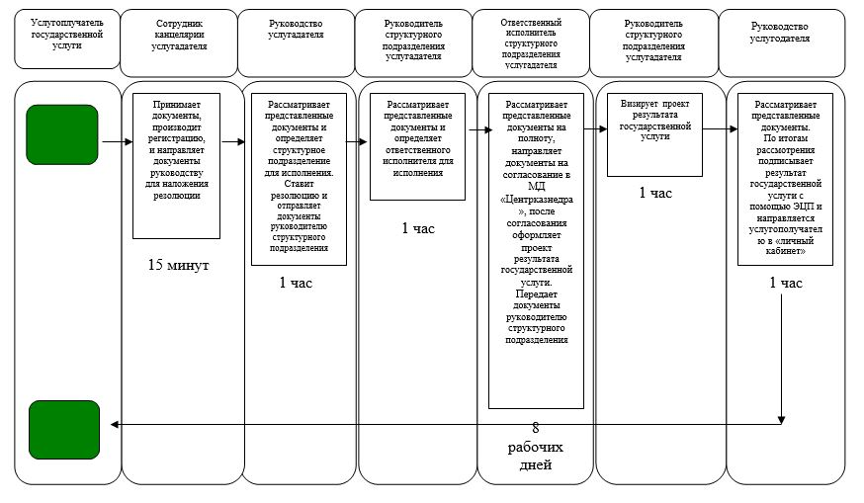

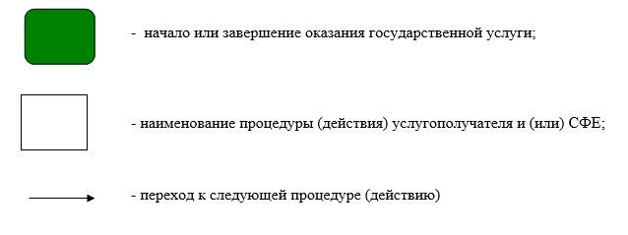

|  |  |
| --- | --- |
|  | Приложение 2 к регламенту государственной услуги "Выдача заключения об отсутствии или малозначительности полезных ископаемых в недрах под участком предстоящей застройки" |

**Диаграмма функционального взаимодействия при оказании государственной услуги через портал**

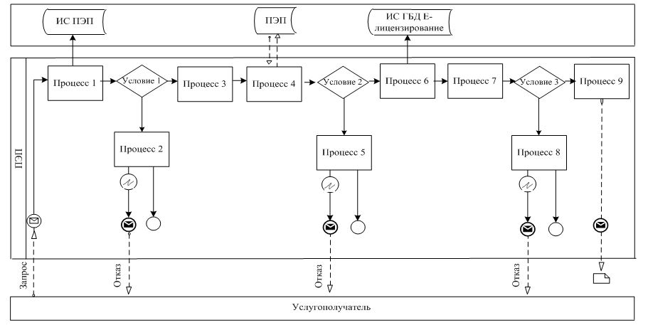

**Условные обозначения:**

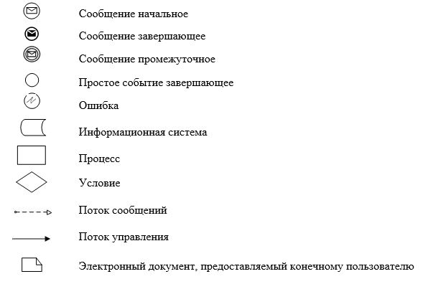

|  |  |
| --- | --- |
|  | Приложение 2 к постановлению акимата Карагандинской области от "___" ________2019 года № _____ |

**Регламент государственной услуги "Выдача разрешения на застройку территорий залегания полезных ископаемых"**

**Глава 1. Общие положения**

      1. Государственная услуга "Выдача разрешения на застройку территорий залегания полезных ископаемых" (далее – государственная услуга) оказывается местным исполнительным органом области (далее – услугодатель), на основании стандарта государственной услуги "Выдача разрешения на застройку территорий залегания полезных ископаемых", утвержденного приказом Министра по инвестициям и развитию Республики Казахстан от 28 апреля 2015 года №501 "Об утверждении стандартов государственных услуг в сфере геологии и пользования водными ресурсами" (далее – Стандарт), (зарегистрирован в Реестре государственной регистрации нормативных правовых актов № 11452).

      Прием заявлений и выдача результатов оказания государственной услуги осуществляется через веб-портал "электронного правительства" www.egov.kz (далее – портал).

      2. Форма оказания государственной услуги: электронная (полностью автоматизированная).

      3. Результатом оказания государственной услуги является разрешение на застройку площадей залегания полезных ископаемых либо письменный мотивированный ответ об отказе в оказании государственной услуги в случае и по основанию, предусмотренных пунктом 10 Стандарта (далее – результат государственной услуги).

      Форма предоставления результата оказания государственной услуги: электронная.

**Глава 2. Описание порядка действий структурных подразделений (работников) услугодателя в процессе оказания государственной услуги**

      4. Основанием для начала процедуры (действия) по оказанию государственной услуги является предоставление заявления и документов физическими и юридическими лицами (далее – Услугополучатель) услугодателю, предусмотренным пунктом 9 Стандарта.

      5. Содержание каждой процедуры (действия), входящей в состав процесса оказания государственной услуги, длительность его выполнения:

      1) принятие и регистрация документов сотрудником канцелярии услугодателя при подаче услугополучателем всех необходимых документов посредством портала, направление руководству - 15 (пятнадцать) минут;

      результат - принятие и регистрация документов сотрудником канцелярии и направление руководству;

      2) рассмотрение руководством документов услугополучателя и определение структурного подразделения услугодателя - 1 (один) час;

      результат – резолюция руководства услугодателя и направление документов в структурное подразделение услугодателя;

      3) определение ответственного исполнителя руководителем структурного подразделения услугодателя - 1 (один) час;

      результат - определение руководителем структурного подразделения ответственного исполнителя;

      4) рассмотрение ответственным исполнителем предоставленных документов на полноту, направление документов на согласование в республиканское государственное учреждение "Центрально - Казахстанский межрегиональный Департамент геологии и недропользования Комитета геологии и недропользования Министерства индустрии и инфраструктурного развития Республики Казахстан "Центрказнедра" в городе Караганде" (далее - МД "Центрказнедра"), после согласования оформление результата государственной услуги ответственным исполнителем, предусмотренных пунктом 10 Стандарта – 8 (восемь) рабочих дней;

      результат - оформление проекта результата государственной услуги ответственным исполнителем;

      5) визирование проекта результата государственной услуги руководителем структурного подразделения – 1 (один) час;

      результат - завизированный проект результата государственной услуги руководителем структурного подразделения;

      6) подписание результата государственной услуги руководством – 1 (один) час;

      результат - подписанный руководством результат государственной услуги.

      На портале результат оказания государственной услуги направляется услугополучателю в "личный кабинет" в форме электронного документа, подписанного электронной цифровой подписью (далее – ЭЦП) уполномоченного лица услугодателя.

**Глава 3. Описание порядка взаимодействия структурных подразделений (работников) услугодателя в процессе оказания государственной услуги**

      6. Перечень структурных подразделений (работников) услугодателя, которые участвуют в процессе оказания государственной услуги:

      1) сотрудник канцелярии услугодателя;

      2) руководство услугодателя;

      3) руководитель структурного подразделения услугодателя;

      4) ответственный исполнитель структурного подразделения услугодателя.

      7. Описание последовательности процедур (действий) между структурными подразделениями (работниками) с указанием длительности каждой процедуры (действия):

      1) принятие и регистрация документов сотрудником канцелярии услугодателя при подаче услугополучателем всех необходимых документов посредством портала, направление руководству – 15 (пятнадцать) минут;

      2) документы с резолюцией руководства направляются в структурное подразделение - 1 (один) час;

      3) руководитель структурного подразделения определяет ответственного исполнителя для рассмотрения принятых документов - 1 (один) час;

      4) ответственный исполнитель:

      рассматривает представленные документы на полноту и направляет документы на согласование в МД "Центрказнедра" - 1 (один) рабочий день;

      МД "Центрказнедра" рассматривает представленные документы - 5 (пять) рабочих дней и направляет ответ услугодателю;

      ответственный исполнитель оформляет результат государственной услуги, предусмотренный пунктом 10 Стандарта - 2 (два) рабочих дня;

      5) проект результата государственной услуги визируется руководителем структурного подразделения – 1 (один) час;

      6) результат государственной услуги подписывается руководством с помощью ЭЦП и направляется услугополучателю в "личный кабинет"– 1 (один) час.

      8. Подробное описание последовательности процедур, взаимодействий структурных подразделений услугодателя отражается в справочнике бизнес-процессов согласно приложению 1 к настоящему Регламенту.

**Глава 4. Описание порядка взаимодействия с Государственной корпорацией "Правительство для граждан" и (или) иными услугодателями, а также порядка использования информационных систем в процессе оказания государственной услуги**

      9. Государственная услуга не оказывается через Государственную корпорацию "Правительство для граждан".

      10. Порядок обращения и последовательность процедур (действий) услугодателя и услугополучателя при оказании государственной услуги через портал:

      1) услугополучатель осуществляет регистрацию на портале с помощью своего регистрационного свидетельства ЭЦП, которое хранится в интернет-браузере компьютера услугополучателя (осуществляется для незарегистрированных услугополучателей на портале);

      2) процесс 1 – прикрепление в интернет-браузер компьютера услугополучателем регистрационного свидетельства ЭЦП, процесс ввода услугополучателем пароля (процесс авторизации) на портале для получения государственной услуги;

      3) условие 1 – проверка на портале подлинности данных о зарегистрированном услугополучателе через индивидуальный или бизнес идентификационный номер (далее – ИИН/БИН) и пароль;

      4) процесс 2 – формирование порталом сообщения об отказе в авторизации в связи с имеющимися нарушениями в данных услугополучателя;

      5) процесс 3 – выбор услугополучателем услуги, указанной в настоящем регламенте, вывод на экран формы запроса для оказания услуги и заполнение услугополучателем формы (ввод данных) с учетом ее структуры и форматных требований, прикреплением к форме запроса необходимых копий документов в электронном виде;

      6) процесс 4 – выбор услугополучателем регистрационного свидетельства ЭЦП для удостоверения (подписания) запроса;

      7) условие 2 – проверка на портале срока действия регистрационного свидетельства ЭЦП и отсутствия в списке отозванных (аннулированных) регистрационных свидетельств, а также соответствия идентификационных данных (между ИИН/БИН, указанным в запросе, и ИИН/БИН, указанным в регистрационном свидетельстве ЭЦП);

      8) процесс 5 – формирование сообщения об отказе в запрашиваемой услуге в связи с неподтверждением подлинности ЭЦП услугополучателя;

      9) процесс 6 – удостоверение (подписание) посредством ЭЦП услугополучателя заполненной формы (введенных данных) запроса на оказание услуги;

      10) процесс 7 – регистрация электронного документа (запроса услугополучателя) в информационную систему "Государственная база данных "Е-лицензирование" (далее – ИС ГБД "Е-лицензирование");

      11) условие 3 – проверка (обработка) услугодателем соответствия приложенных услугополучателем документов, указанных в Стандарте, основаниям для оказания услуги;

      12) процесс 8 – формирование сообщения об отказе в запрашиваемой услуге в связи с имеющимися нарушениями в документах услугополучателя;

      13) процесс 9 – получение услугополучателем результата услуги, сформированного ИС ГБД "Е-лицензирование". Электронный документ формируется с использованием ЭЦП уполномоченного лица услугодателя.

      Диаграмма функционального взаимодействия информационных систем, задействованных в оказании государственной услуги через портал, приведена в приложении 2 к настоящему регламенту.

|  |  |
| --- | --- |
|  | Приложение 1 к регламенту государственной услуги "Выдача разрешения на застройку территорий залегания полезных ископаемых" |

**Справочник бизнес-процессов при оказании государственной услуги**

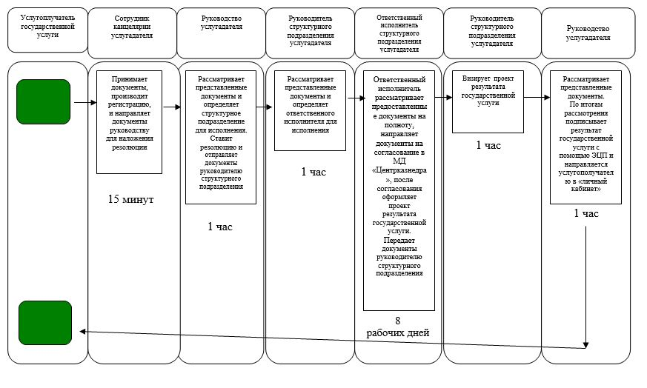

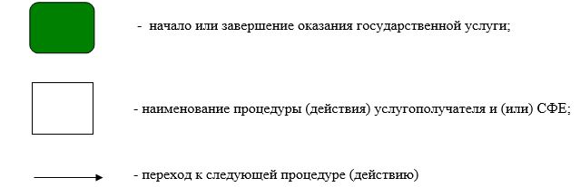

|  |  |
| --- | --- |
|  | Приложение 2 к регламенту государственной услуги "Выдача разрешения на застройку территорий залегания полезных ископаемых" |

**Диаграмма функционального взаимодействия при оказании государственной услуги через портал**

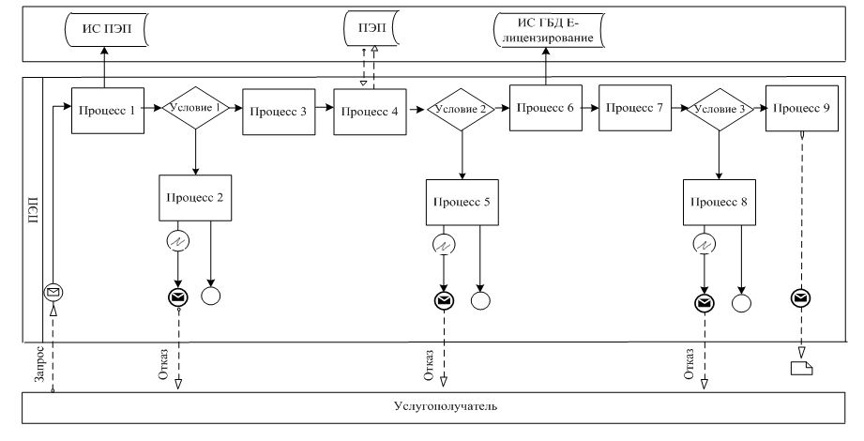

**Условные обозначения:**

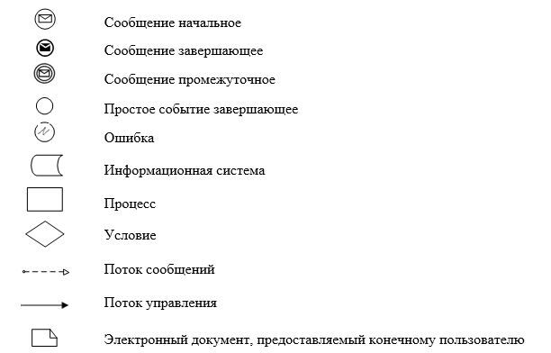

|  |  |
| --- | --- |
|  | Приложение 3 к постановлению акимата Карагандинской области от "___" ________2019 года № _____ |

**Регламент государственной услуги "Выдача лицензии на старательство"**

**Глава 1. Общие положения**

      1. Государственная услуга "Выдача лицензии на старательство" (далее – государственная услуга) оказывается местным исполнительным органом области (далее – услугодатель), на основании стандарта государственной услуги "Выдача лицензии на старательство", утвержденного приказом Министра по инвестициям и развитию Республики Казахстан от 28 апреля 2015 года №501"Об утверждении стандартов государственных услуг в сфере геологии и пользования водными ресурсами" (далее – Стандарт), (зарегистрирован в Реестре государственной регистрации нормативных правовых актов № 11452).

      Прием заявлений и выдача результатов оказания государственной услуги осуществляется через канцелярию услугодателя.

      2. Форма оказания государственной услуги – бумажная.

      3. Результат оказания государственной услуги – лицензия на старательство, переоформленная лицензия, либо мотивированный ответ об отказе в оказании государственной услуги в случаях и по основаниям, предусмотренным пунктом 9 Стандарта (далее – результат государственной услуги).

      Форма предоставления результата оказания государственной услуги: бумажная.

**Глава 2. Описание порядка действий структурных подразделений (работников) услугодателя в процессе оказания государственной услуги**

      4. Основанием для начала процедуры (действия) по оказанию государственной услуги является предоставление заявления и документов физическими лицами (далее – Услугополучатель) услугодателю, предусмотренным пунктом 8 Стандарта.

      5. Содержание каждой процедуры (действия), входящей в состав процесса оказания государственной услуги, длительность его выполнения:

      1) принятие и регистрация документов сотрудником канцелярии - 15 (пятнадцать) минут;

      результат - принятие и регистрация документов сотрудником канцелярии;

      2) рассмотрение руководством документов услугополучателя и определение структурного подразделения услугодателя - 1 (один) час;

      результат – резолюция руководства услугодателя и направление документов в структурное подразделение услугодателя;

      3) определение ответственного исполнителя руководителем структурного подразделения услугодателя - 1 (один) час;

      результат - определение руководителем структурного подразделения ответственного исполнителя;

      4) рассмотрение ответственным исполнителем предоставленных документов на полноту, оформление результата государственной услуги – 6 (шесть) рабочих дней;

      результат–оформление проекта результата государственной услуги ответственным исполнителем;

      5) визирование проекта результата государственной услуги руководителем структурного подразделения – 1 (один) час;

      результат – завизированный проект результата государственной услуги руководителем структурного подразделения;

      6) подписание результата государственной услуги руководством и направление ответственному исполнителю – 1 (один) час;

      результат – подписанный результат государственной услуги руководством и направление ответственному исполнителю;

      7) заверение ответственным исполнителем лицензии, переоформленной лицензии печатью, регистрация лицензии, переоформленной лицензии, либо мотивированного ответа об отказе в журнале и направление для выдачи услугополучателю в канцелярию -1 (один) час;

      результат - заверение ответственным исполнителем лицензии, переоформленной лицензии печатью, регистрация лицензии, переоформленной лицензии, либо мотивированного ответа об отказе в журнале и направление для выдачи услугополучателю в канцелярию;

      8) выдача сотрудником канцелярии результата государственной услуги - 15 (пятнадцать) минут;

      результат - выдача сотрудником канцелярии результата государственной услуги.

**Глава 3. Описание порядка взаимодействия структурных подразделений (работников) услугодателя в процессе оказания государственной услуги**

      6. Перечень структурных подразделений (работников) услугодателя, которые участвуют в процессе оказания государственной услуги:

      1) сотрудник канцелярии услугодателя;

      2) руководство услугодателя;

      3) руководитель структурного подразделения услугодателя;

      4) ответственный исполнитель структурного подразделения услугодателя.

      7. Описание последовательности процедур (действий) между структурными подразделениями (работниками) с указанием длительности каждой процедуры (действия):

      1) принятие документов при подаче услугополучателем всех необходимых документов (нарочно или посредством почтовой связи), подтверждением принятия заявления в бумажном виде является отметка на его копии о регистрации в канцелярии услугодателя с указанием даты и времени приема пакета документов, регистрация специалистом канцелярии, направление руководству – 15 (пятнадцать) минут;

      2) документы с резолюцией руководства направляются в ответственное структурное подразделение - 1 (один) час;

      3) руководитель структурного подразделения определяет ответственного исполнителя для рассмотрения принятых документов - 1 (один) час;

      4) ответственный исполнитель:

      рассматривает представленные документы в соответствии с пунктом 9 Стандарта;

      оформляет проект результата государственной услуги – 6 (шесть) рабочих дней;

      5) проект результата государственной услуги визируется руководителем структурного подразделения – 1 (один) час;

      6) результата государственной услуги подписывается руководством – 1 (один) час;

      7) ответственный исполнитель:

      заверяет лицензию или переоформленную лицензию печатью, регистрирует лицензию или переоформленную лицензию, либо мотивированный ответ об отказе в журнале и направляет для выдачи услугополучателю в канцелярию - 1 (один) час;

      8) сотрудник канцелярии выдает результат государственной услуги услугополучателю -15 (пятнадцать) минут.

      8. Подробное описание последовательности процедур, взаимодействий структурных подразделений услугодателя отражается в справочнике бизнес-процессов согласно приложению к настоящему Регламенту.

**Глава 4. Описание порядка взаимодействия с Государственной корпорацией "Правительство для граждан" и (или) иными услугодателями, а также порядка использования информационных систем в процессе оказания государственной услуги**

      9. Государственная услуга неавтоматизированная и не оказывается через Государственную корпорацию "Правительство для граждан".

|  |  |
| --- | --- |
|  | Приложение 1 к регламенту государственной услуги "Выдача лицензии на старательство" |

**Справочник бизнес-процессов при оказании государственной услуги**

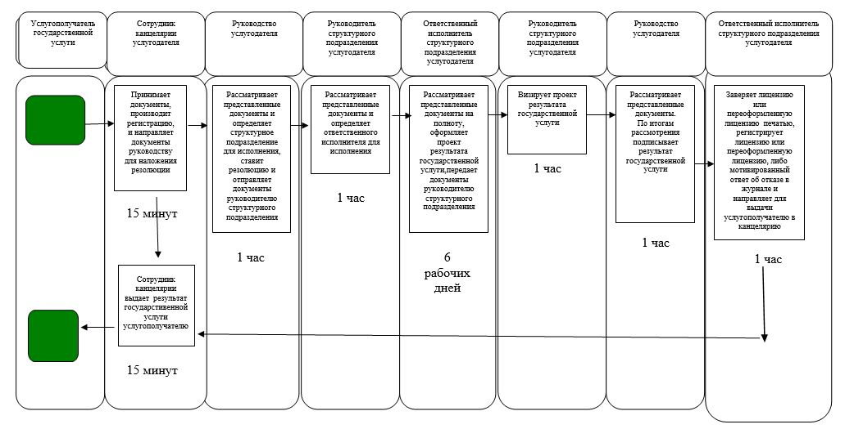

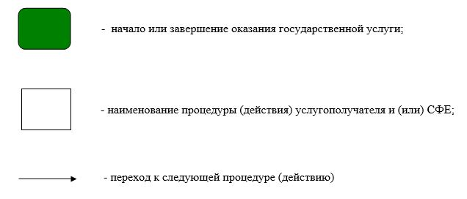

|  |  |
| --- | --- |
|  | Приложение 4 к постановлению акимата Карагандинской области от "___" ________2019 года № _____ |

**Перечень некоторых постановлений акимата Карагандинской области, подлежащих признанию утратившим силу**

      1. Постановление акимата Карагандинской области от 22 сентября 2015 года № 55/01 "Об утверждении регламентов государственных услуг" (зарегистрировано в Реестре государственной регистрации нормативных правовых актов № 3454, опубликовано в газетах "Индустриальная Караганда" от 5 ноября 2015 года № 157-158 и "Орталық Қазақстан" от 5 ноября 2015 года № 181-182, в информационно-правовой системе "Әділет" 30 октября 2015 года);

      2. Постановление акимата Карагандинской области от 27 декабря 2016 года № 94/02 "О внесении изменения в постановление акимата Карагандинской области от 22 сентября 2015 года № 55/01 "Об утверждении регламентов государственных услуг" (зарегистрировано в Реестре государственной регистрации нормативных правовых актов № 4118, опубликовано в газетах "Индустриальная Караганда" от 26 января 2017 года № 10 и "Орталық Қазақстан" от 26 января 2017 года № 10, в Эталонном контрольном банке нормативных правовых актов Республики Казахстан в электронном виде 02 февраля 2017 года);

      3. Постановление акимата Карагандинской области от 30 мая 2017 года № 32/02 "О внесении изменения в постановление акимата Карагандинской области от 22 сентября 2015 года № 55/01 "Об утверждении регламентов государственных услуг" (зарегистрировано в Реестре государственной регистрации нормативных правовых актов № 4281, опубликовано в газетах "Индустриальная Караганда" от 24 июня 2017 года № 70 и "Орталық Қазақстан" от 24 июня 2017 года № 69, в Эталонном контрольном банке нормативных правовых актов Республики Казахстан в электронном виде 21 июня 2017 года);

      4. Постановление акимата Карагандинской области от 6 декабря 2018 года № 63/03 "О внесении изменений в постановление акимата Карагандинской области от 22 сентября 2015 года № 55/01 "Об утверждении регламентов государственных услуг" (зарегистрировано в Реестре государственной регистрации нормативных правовых актов № 5058, опубликовано в Эталонном контрольном банке нормативных правовых актов Республики Казахстан в электронном виде 19 декабря 2018 года).

© 2012. РГП на ПХВ «Институт законодательства и правовой информации Республики Казахстан» Министерства юстиции Республики Казахстан